Бредихин Игорь
Bredihin Igor

при поддержке Кристофера Смита
with support of Christopher Smith

Теория базового поля
Base field theory

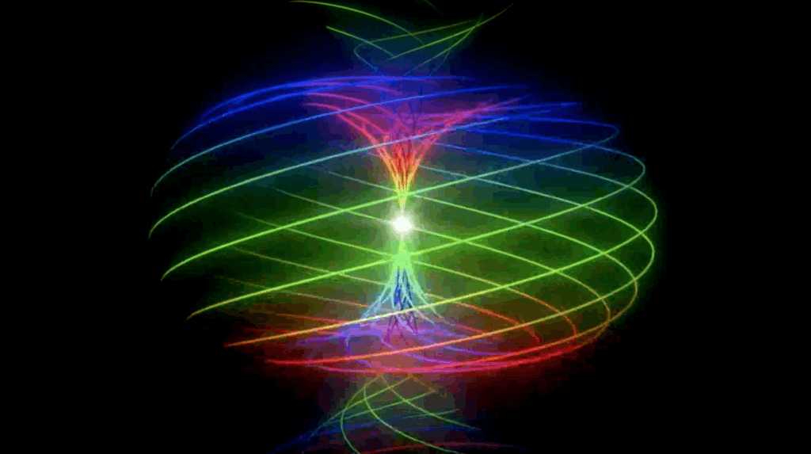

World, 2020

Оглавление
Content

Пространство, свойства материи и виды полей. 3
Space, properties of matter and types of fields. 3
Строение вещества 11
Substance structure 11
Магнетизм и электричество 14
Magnetism and electricity 14
Свет 20
Light 20
Инерция 21
Inertia 21
Гравитация 22
Gravity 22
Тепло 24
Heat 24
Прана 25
Prana 25

Пространство, свойства материи и виды полей.

Space, properties of matter and types of fields.

  - Все описанное ниже в главах 1-8 относится к материальному слою мироздания и является существенным.

  - Вещество содержится в пространстве, так как вещество имеет дискретную природу, а не является сосудом для заполнения полями. Аналогично поля существуют в пространстве. Пространство же бесконечно в рамках наших возможностей это зарегистрировать. Назовем его базовым полем (БП).

The substance is contained in space, since the substance has a discrete nature, and is not a vessel for filling with fields. Similarly, fields exist in space. Space is infinite within the framework of our capabilities to register it. Let's call it the base field (BF)

  - Если пространство материально и не имеет массы, то только в виде непрерывного поля, так как чтобы передавать взаимодействие между вымышленными частицами пространства нужно ещё какое то поле, таким образом пространство в виде частиц не имеет смысла. В итоге БП является базовым полем, по которому передаются и взаимодействуют все виды полей и волн.

If space is material and does not have mass, it is only in the form of a continuous field, since in order to transmit the interaction between fictional particles of space you need some other field, so space in the form of particles does not make sense. As a result, BF is the base field through which all types of fields and waves are transmitted and interact.

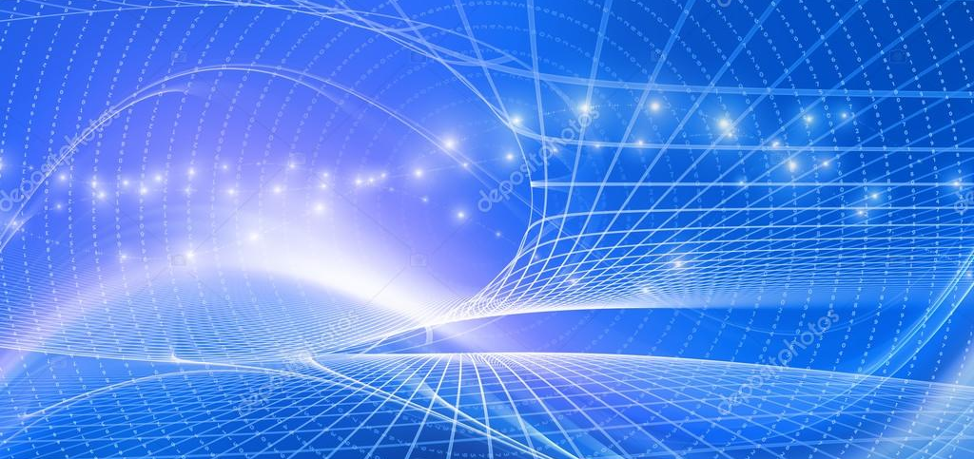

  - Волны и поля распространяются в пространстве, но не являются пространством. Частицы движутся по закону колебания волны, но не являются волной.

Waves and fields propagate in the space, but are not the space. Particles move according to the law of wave oscillation, but are not a wave.

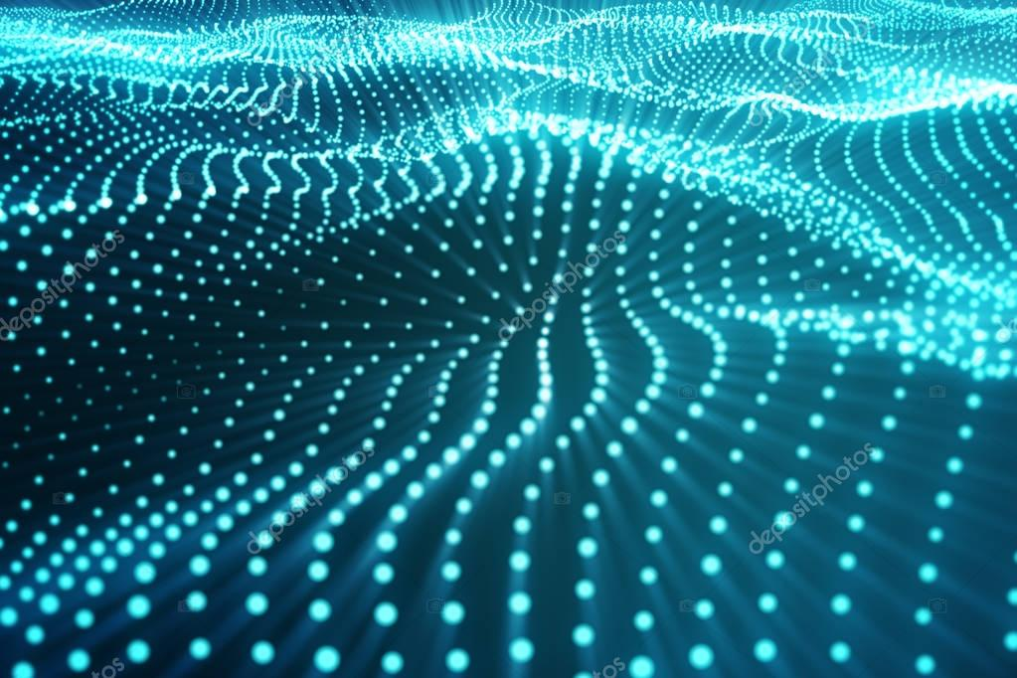

  - Волна - это поступательно-колебательное возбуждение БП. Волна имеет отличное от поля коэффициент дальности распространения и не имеет коэффициента взаимодействия, тождественного полю, а просто передает энергию принявшему волну объекту. Даже если источник имеет плоский фронт возбуждения, то возбуждение БП все равно будет волнообразным.

A wave is a translational-vibrational excitation of a one BF. The wave has a propagation range coefficient different from the field and does not have an interaction coefficient identical to the field, but simply transferring energy to the object that received the wave. Even if the source has a flat excitation front, then the BF excitation will still be wave-like.

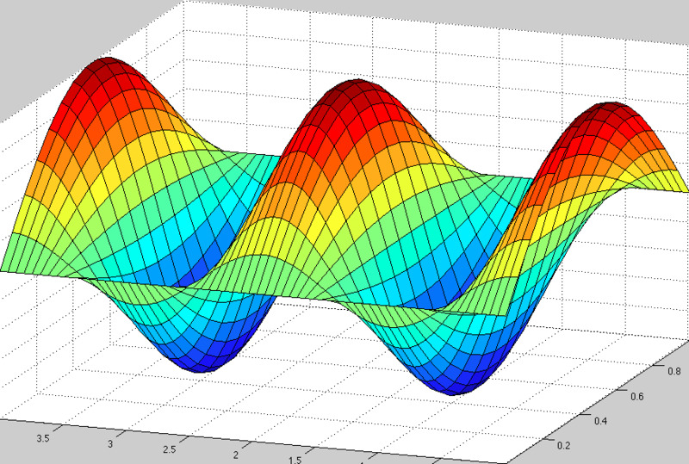

  - Поля и волны имеют скорость, частоту, фазу, плотность-напряженность- амплитуду. Поля являются источниками волн. Поля имеют замкнутые силовые линии, а волны разомкнутые. Поле - это замкнутый поток БП. Волна - это разомкнутый поток БП.

Fields and waves have speed, frequency, phase, density-tension. Fields are sources of waves. Fields have closed lines of force, and waves are open.

  - БП упруго и имеет плотность-напряженность (амплитуду). Оно может сжиматься с увеличением напряжённости (амплитуды) (меняется плотность поля) и имеет скорость, которая также может меняться.
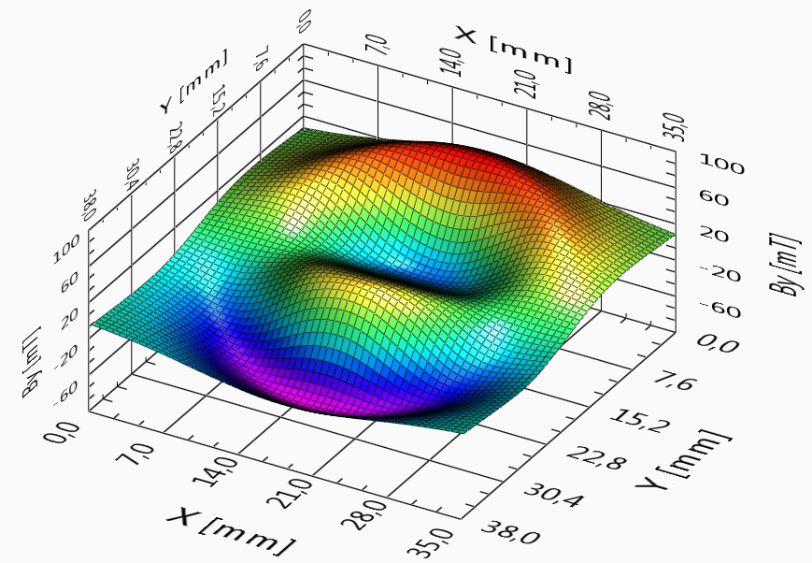
Изменение плотности, которое в свою очередь даёт давление и формирует геометрические объекты, описывается следующей функцией:

BF is elastic and has a density (amplitude). It can contract with increasing intensity (amplitude) (field density changes) and has a speed that can also change. A change in density, which in turn gives pressure and forms geometric objects, is described by the following function:

...

  - БП стремится к равновесному состоянию. Его напряженность (плотность, амплитуда) всегда стремится выровняться в заданном объеме.

BP tends to an equilibrium state. Its tension (density, amplitude) always tends to equalize in a given volume.

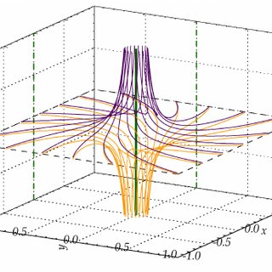

  - Все вторичные поля, волны, вещество и частицы является локальными возбуждениями БП в виде различных форм его движения и плотности. Хотя эти возбуждения и локальны, но не отдельны от БП и непрерывно взаимодействуют с ним обмениваясь энергией.

All secondary fields, waves, matter and particles are local excitations of BF in the form of various forms of its motion and density. Although these excitations are local, they are not separate from the BF and continuously interact with it by exchanging energy.

  - Базовые величины вихря имеют 4 базовых параметра - скорость, амплитуду, плотность и объем. Также характеристики могут быть выражены через скорость и площадь и плотность (амплитуда деленная на площадь) и объем. В итоге мы имеем частоту и объем.

The basic values of the vortex have three basic parameters - speed, amplitude, density and volume. Also, characteristics can be expressed in terms of speed and area and density (amplitude divided by area) and volume. As a result, we have frequency and volume.

  - Есть 5 типов вихрей, которые мы получаем из базовой функции давления поля:

We have 4 types of vortexes, which we get from base field pressure function:

    - Spherical

    - Tornado :
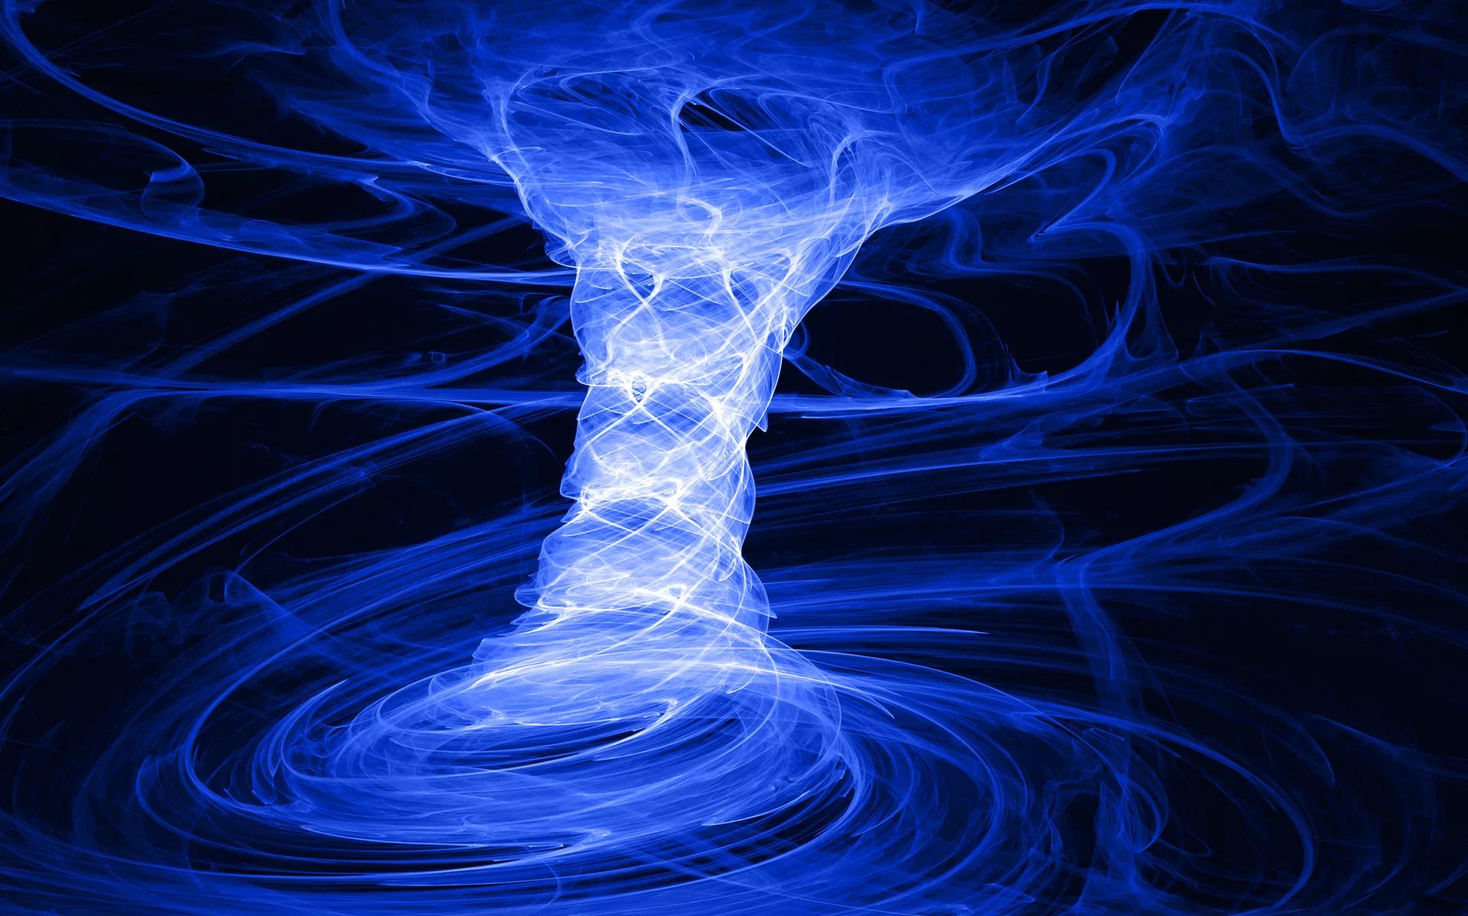

    - Toroidal :
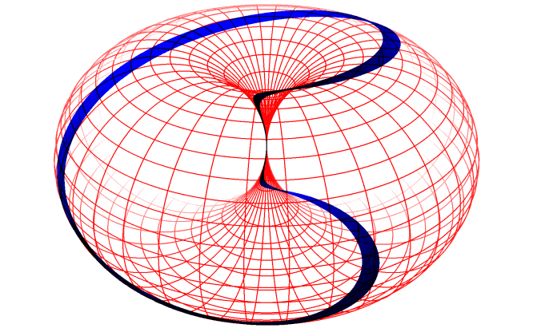
    - semi-toroidal.

    - Spiral

  - При увеличении скорости вихря поля уменьшается его диаметр из-за падения напряженности поля в центре и сдавливании его нормальным давлением поля снаружи, передавая вихрю часть своей энергии и дополнительно ускоряя его.

With an increase in the speed of the firm of the field, the diameter decreases due to the fall of the field's tension in the center and squeezed it with the normal pressure of the field outside, transmitting a whirlwind to a part of its energy and additionally accelerating it.

  - Вторичные относительно БП поля хоть и локальны, но не имеют четких границ и являются протяженным куполообразным возбуждением БП. Причем абсолютного затухания вторичного поля нет и таким образом в каждой точке пространства существует вторичное поле от каждого объекта со своей амплитудой, информацию о котором можно получить.

The fields secondary to the BF, although local, do not have clear boundaries and are extended domed excitation of the BF. Moreover, there is no absolute attenuation of the secondary field, and so at every point in space there is a secondary field from each object with its own amplitude, information about which can be obtained.

  - В материальном слое мироздания из вторичных полей существует только 2 грубых (магнитное и гравитационное поле) и 1 тонкое (праническое).

In the material layer of the universe from secondary fields, there are only 2 coarse (magnetic and gravitational fields) and 1 subtle (prana field).

  - Вторичные поля отличаются частотами, скоростью распространения и коэффициентами силы и дальности взаимодействия, при переходе от одного поля к другому частота меняется плавно, а коэффициенты взаимодействия скачкообразно. Формулой F=1/r2 описывается измерение силы поля в конкретной точке пространства на расстоянии r от источника поля, но не коэффициент силы взаимодействия.

Secondary fields differ in frequencies, speed and in the coefficients of the strength and range of interaction, when moving from one field to another, the frequency changes smoothly, and the interaction coefficients are stepped. The formula F = 1 / r2 describes the measurement of the field strength at a specific point in space at a distance r from the field source, but not the interaction force coefficient.

  - Все виды вторичных полей взаимодействуют друг с другом через базовое поле, но не напрямую.

All kinds of secondary fields interact with each other through the base field, but not directly.

  - Электрическое поле - это спиральная форма магнитного поля, также магнитное поле может иметь тороидальную форму, но из-за тождественности природы этих полей не следует их разделять для отсутствия возможности возникновения заблуждений о их различной природе.

An electric field is a spiral form of a magnetic field, and a magnetic field can also have a toroidal shape, but because of the identity of the nature of these fields, they should not be separated in order to avoid the possibility of misconceptions about their different nature.

  - Электромагнитная волна является не более чем математической абстракцией, являясь магнитной с различными векторами возбуждения БП.

An electromagnetic wave is nothing more than a mathematical abstraction, being magnetic with various BF excitation vectors.

  - Три вида поля обусловлены тем что для на порядки различающихся масс тел и расстояний между ними нужны поля с различными величинами и дистанциями взаимодействия, также отличающимися на порядки. Также они имеют различную природу появления из БП.

Three types of fields are due to the fact that for orders of magnitude different masses of bodies and the distances between them, fields with different magnitudes and distances of interaction, also differing by orders, are needed. They also have a different nature of the appearance of BF.

  - Все поля имеют всегда положительное значения, поскольку отрицательным может быть только направление относительно точки отсчета, а отрицательная физическая величина противопоставляется текущей реальности.

All fields always have positive values, since only the direction relative to the reference point can be negative, and a negative physical quantity is opposed to current reality.

  - Все от самого малого до самого большого имеет самоподобную структуру, поэтому поля на микромасштабах имеют те же свойства, но с другими коэффициентами силы и дальностью взаимодействия.

Everything from the smallest to the largest has a self-similar structure, so the fields on the microscale have the same properties, but with different force coefficients and the range of interaction.

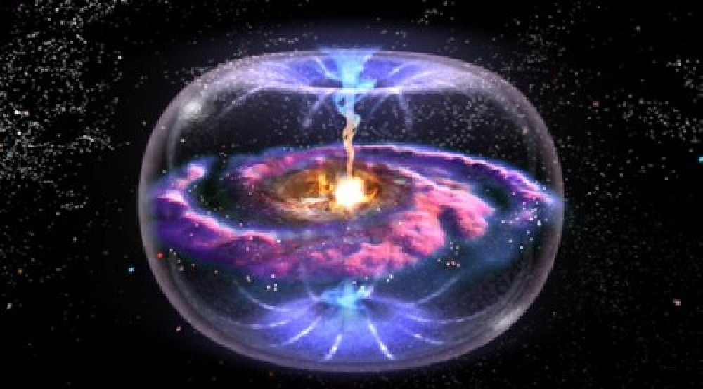

  - Гравитация имеет средний коэффициент силы взаимодействия, дальность и скорость распространения, но самую низкую частоту.

Gravity has an average power factor, range and speed, but the lowest frequency.

  - Магнитное поле имеет наивысшую силы взаимодействия и частоту, но наименьшую дальность и скорость распространения.

The magnetic field has a higher interaction coefficient and frequency than gravity, but a shortest range and speed.

  - Праническое поле имеет самую высокую частоту и дальность взаимодействия и скорость распространения, но самую низкую силу взаимодействия.

The prana field has the highest frequency and range of interaction and speed, but the lowest force of interaction.

 | Gravity | Magnetic | Pranic
Power factor | Middle | High | Low
Range | Middle | Low | High
Speed | Middle | Low | High
Frequency | Low | Middle | High

  - Поля бывают постоянными (при статичном положении) и называются просто полями или иметь частоту (при замкнутом движении), называясь периодическими. Однако статичные поля состоят из движущегося потока базового поля и имеют частоту и фазу. Таким образом частоты полей можно разделить на два вида: статичная и пульсирующая.

Fields are constant (in a static position) and are simply called fields or have a frequency (with closed motion), called periodic. However, static fields consist of a moving stream of the base field and have a frequency and phase. Thus, the field frequencies can be divided into two types: static and pulsating.

Experiment 1 https://www.youtube.com/watch?v=ngC3KnCPS8Q&list=PL-XkTbpoK717pue6PHwa5Fb_joOT7HXoS&index=11&t=2s

  - Масса определяется плотностью БП в заданном объеме (определяет гравитацию при заданном объеме и плотности вещества), а заряд скоростью циркуляции БП по поверхности (определяет магнитное поле при заданном количестве зарядов).

The mass is determined by the density of the BF in a given volume (determines gravity for a given volume and density of matter), and the charge is the rate of circulation of the BF on the surface (determines the magnetic field for a given number of charges).

  - Энергия вихря определяется массой и скоростью всего потока вихря.

The energy of the vortex is determined by the mass and speed of the total vortex flow.

  - Механизм создания Магнитного поля - увлекание внешнего БП градиентом скорости вихрем частицы. Две частицы взаимодействуют между собой с помощью общего увлеченного потока внешнего БП.

The mechanism of creating a magnetic field is the entrainment of the external BF by the velocity gradient by the vortex of a particle. Two particles interact with each other using a common entrained external BF flow.

Строение вещества

Substance structure

  - Все частицы являются тороидальным вихрем БП.

All particles are a toroidal vortex of BF.

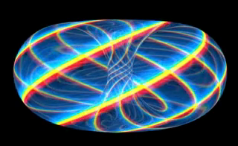

  - Тороидальные вихри БП образуются вследствии непрерывного воздействия вибрации определенных частот и модуляций за пределами материального слоя на БП, находящееся в невозбужденном состоянии. При прекращении вибрации существование тороидального вихря прекращается.

Toroidal vortices of the BF are formed as a result of the continuous impact of vibration outside the material layer on the BF, which is in an unexcited state. When vibration ceases, the toroidal vortex ceases to exist.

  - Электрический заряд - циркуляция скорости по поверхности тела.

An electric charge is the circulation of speed over the surface of a body.

  - Направление движения тороидального вихря БП даёт знак заряда, однако знак заряда - это относительная величина, а не абсолютная. Аналог - полюса магнитов, которые просто определяют направление движения магнитного потока.

The direction of motion of the BP toroidal vortex gives a sign of charge, however, the sign of charge is a relative quantity, not an absolute one. An analogue is the poles of magnets, which simply determine the direction of movement of the magnetic flux.

Experiment http://www.sciencepublishinggroup.com/journal/paperinfo?journalid=200&doi=10.11648/j.wjap.20180301.12

  - Взаимодействие между атомами и их ядрами является частным случаем магнитного поля.

The interaction between atoms and their nuclei is a special case of a magnetic field.

  - Протоны и нейтроны имеют максимальную плотность и скорость тороидального вихря БП. Частицы меньше протонов и нейтронов - математический вымысел.

Protons, neutrons have a maximum density and velocity of a BF toroidal vortex. Particles smaller than protons and neutrons - mathematical fiction.

  - Нейтрон имеет два противоположно направленных вихря в одном, взаимокомпенсирующие заряд нейтрона.

A proton differs from an electron in the direction of motion of the vortex. The neutron has two oppositely directed vortices in one, mutually compensating neutron charge.

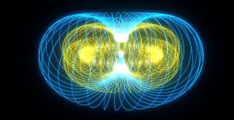

  - На больших относительно друг друга скоростях нейтронов и протонов (нуклонов) противоположное движение внешних стенок вихря компенсируется скоростью и они притягиваются друг к другу оказавшись на расстоянии меньше диаметра протона/нейтрона. При взаимном касании друг друга внешнее давление БП на внешних слоях вихрей в точке касания падает и они проникают друг в друга образовывая межнуклонные связи.

At high speeds of neutrons and protons (nucleons) relative to each other, the opposite movement of the outer walls of the vortex is compensated by the speed and they are attracted to each other, being at a distance less than the diameter of the proton / neutron. When they touch each other, the external pressure of the BF on the outer layers of the vortices at the point of contact drops and they penetrate into each other forming internucleon bonds.

  - Электронная оболочка атома представляет собой непрерывные сферически-спиральные вихри БП, направление вращения которых совпадает с протоном, каждый слой которого определяет орбитали со своей энергией. Протон и нейтрон отдает энергию-потоки поля сферически-спиральному вихрю для образования спирали,, а электронная оболочка забирает энергию-потоки базового поля из свободного пространства, то есть электронная оболочка также как и протон является частью насоса базового поля. Линии движения электронной оболочки атома не замыкаются друг на друга, а всасываются из свободного пространства и выкидываются с противоположной стороны по оси вращения электронной оболочки.

The electron shell of an atom is a continuous spherical-spiral BF vortex, the direction of rotation of which coincides with the proton, each layer of which determines the orbitals with its own energy. The proton and neutron gives off the energy-fluxes of the field to a spherical-spiral vortex to form a spiral, and the electron shell takes the energy-fluxes of the base field from free space, that is, the electron shell as well as the proton is part of the base field pump.

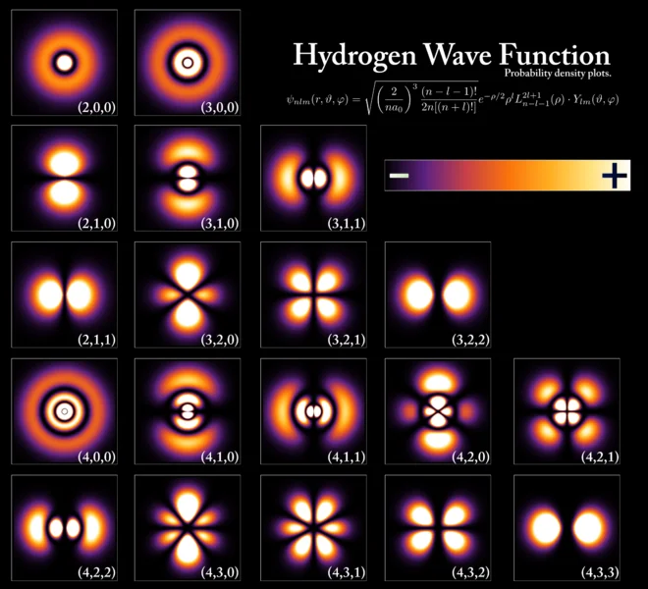

  - Электрон как поле образуется при передаче энергии движения внешнего вихря атома другому атому.

An electron as a field is formed during the transfer of the energy of motion of an external vortex of an atom to another atom.

  - Электрон или фотон как волна образуется при волнообразном возбуждении внешних вихрей атомов модулирующей частотой более низкой, чем частота вихря, вследствие чего БП начинает периодически направлено пульсировать, создавая волну.

An electron or photon as a wave is formed upon wave-like excitation of external vortices of atoms by a modulating frequency lower than the vortex frequency, as a result of which the BP begins to periodically directionally pulsate, creating a wave.

  - В молекулах атомы связаны с помощью сообщающихся вихрей внешних слоев электронных оболочек.

In molecules, atoms are bonded using interconnected semi-toroidal vortices of the outer layers of electron shells.

  - При значительной деформации сферического вихря электронной оболочки и отсоединении орбитали от ядра она преобразуется в самостоятельное поля-электрон.

With a significant deformation of the spherical vortex of the electron shell and detachment of the orbital from the nucleus, it transforms into an independent electron field.

Магнетизм и электричество

Magnetism and electricity

  - Электрон - это частный случай магнитного поля, который может также генерировать волну-электрон.

An electron is a special case of a magnetic field that can also generate a wave-electron.

  - Электрический ток - это спиралеобразное движение поля-электрона, что есть также движение БП, внутри проводника за счет увлечения вихрями атомов, расположенных соосно в проводнике. Тогда внешнее магнитное поле это тот же поток БП, но выходящий за пределы проводника. Скорость движения электронных полей определяет силу тока.

Electric current is the movement of the field-electron, which is also the motion of the BP inside the conductor due to drag by vortices of atoms located coaxially in the conductor. Then the magnetic field is the same BP stream, but going beyond the limits of the conductor. The movement of the electron fields determines the current strength

  - При перемещении проводника в магнитном поле, оно увлекает БП внутри проводника и образует ток. При этом при перпендикулярном расположении проводника относительно направления движения магнитного поля ток не наводится, так как геометрически БП увлекается в не по направлению оси проводника.

When a conductor moves in a magnetic field, it carries away the BF inside the conductor and generates a current.

  - При одноименном направлении движения внешних вихрей атомов двух проводников (абстрактном одинаковом направлении электрического тока) они притягиваются так как создаётся пониженное давление БП за счет увлекания БП. При движении вихрей атомов в противоположные стороны они давят друг на друга и создают избыточную плотность поля, проводники отталкиваются. Таково объяснение закона Ампера.

In the direction of motion of the external vortices of atoms of two conductors of the same name (the same direction of the electric current is abstract), they are attracted because a reduced pressure of the BF is created due to the drag of the BF. When the vortices of atoms move in opposite directions, they press against each other and create an excess field density, conductors push off. This is the explanation of Ampere's law.

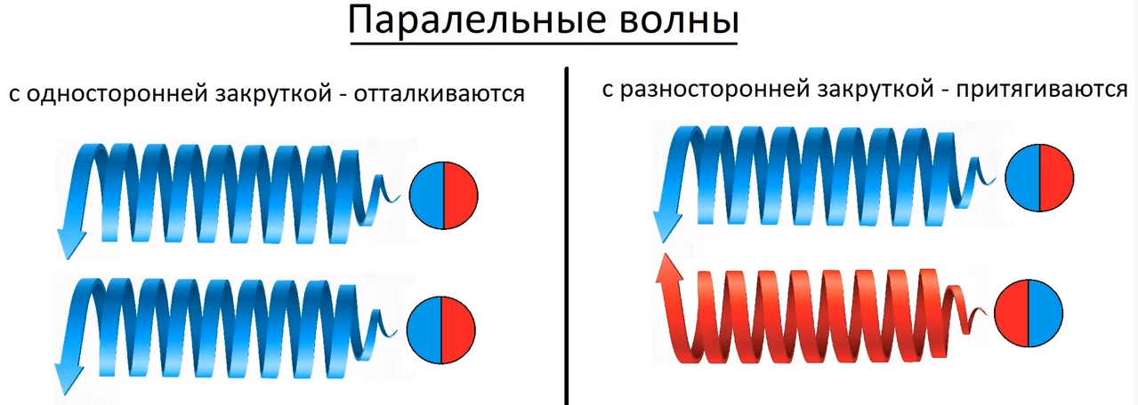
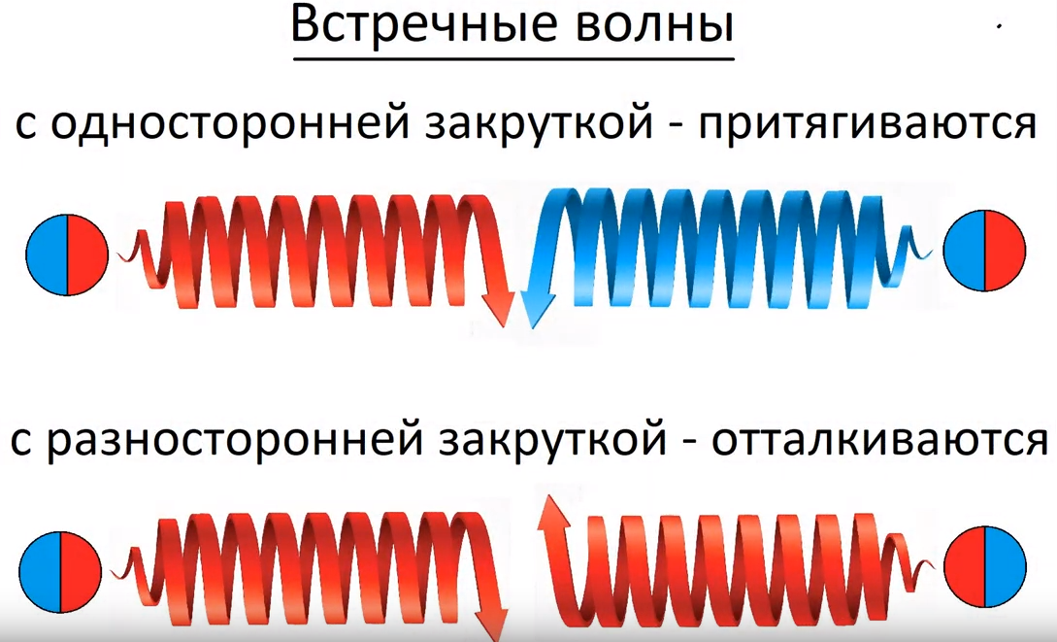

  - Объяснение закона Ампера можно спроецировать на закон Кулона с учетом отсутствия взаимной скорости. Одноименные заряды имеют вихри в одну сторону, разноименные - в противоположную.

The law of attraction of electrons can be projected onto charges, taking into account the absence of mutual velocity. The same charges have vortices in one direction, opposite charges - in the opposite direction.

  - В металлах при соединении атомов в кристаллическую структуру часть внешних оболочек вихрей деформируется и отсоединяется от атомов, образуя свободные поля-электроны, хаотично движущиеся внутри металла, тем самым образовывая тепловое движение электронов, а на поверхности - зону меньшего сопротивления для увлекания поля-электрона, то есть зону проводимости.

In metals, when atoms are joined into a crystalline structure, a part of the outer shells of the vortices is deformed and disconnected from the atoms, forming free electron fields randomly moving inside the metal, thereby forming the thermal motion of electrons, and on the surface a zone of lower resistance to entrain the electron field, then there is a conduction band.

  - В конденсаторе в диэлектрике создается повышенная плотность внешних вихрей-полей атомов, что характеризуется накоплением заряда. Обкладки конденсатора являются приемниками и передатчиками волн-электронов, а не накопителями зарядов.

An increased density of the external vortex-fields of atoms is created in the capacitor in the dielectric, which is characterized by charge accumulation.

  - При одинаковом развороте осей вихрей множества протонов они затягивают с одной стороны БП, а с другой стороны выбрасывают, но затягиваемое поле создает разрежение БП, которое смещает весь объем БП в противоположную сторону и тем самым выбрасываемое БП смещается к затягиваемому и в итоге часть его замыкается на выбрасываемое, тем самым выполняя закон сохранения энергии, а часть забирается из свободного пространства и выбрасывается в него же. Дополнительное движение БП в сторону всасывания обеспечивается увлеканием БП общим вихрем от множества однонаправленных вихрей протонов. Однако в специальных условиях возможно отсутствие замыкания потоков БП (линий поля), что даёт однополюсный магнит.

With the same rotation of the vortex axis, many protons are pulled on one side of the BF, and on the other hand they are thrown out, but the drawn field creates a vacuum of the BF, which shifts the entire volume of the BF in the opposite direction and thereby the BF being displaced is shifted to the protracted one and finally closes to the thereby fulfilling the law of conservation of energy. An additional BF motion in the direction of suction is ensured by the BF drag by a common vortex from the set of unidirectional proton vortices. However, in special conditions, it is possible that the BF flows (field lines) are not shorted, which gives a unipolar magnet.

  - При движении тока по проводу из-за сопротивления БП движению полей-электронов вокруг проводника создается вторичное магнитное поле, являющееся производной от движения электронов-полей внутри проводника, в итоге создавая однородное спиральное магнитное поле вокруг провода, движущееся вдоль проводника.

When the current moves through the wire due to the resistance of the BF to the movement of the electron fields around the conductor, a secondary magnetic field is created, which is a derivative of the movement of the electron fields inside the conductor, eventually creating a uniform cylindrical magnetic field around the wire, moving in a spiral along the conductor.

Experiment:
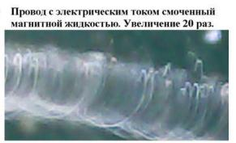

Experiment 2: https://youtu.be/yPU8fuOyMcw

  - Напряжение - это сила деформации БП, в результате которой а также из-за свойства БП стремиться сохранить свое исходное состояние, то есть снизить напряжение, поля увлекаются БП в сторону, противоположной деформации. Напряжение определяет силу преодоления сопротивления движению базового поля.

Voltage is the BF deformation force, as a result of which, as well as due to the BF property, to strive to maintain its initial state, that is, to reduce the voltage, the fields are carried away by the BF in the direction opposite to the deformation. Voltage determines the force to overcome the resistance to movement of the base field.

  - Из-за закона Кулона, с учётом свойств БП, атомы на малых взаимных скоростях и расстояниях больше диаметра ядра отталкиваются друг от друга, что обеспечивает отсутствие беспрепятственно проникновения молекул и вещества друг в друга.

Because of the law of Kulon, with the premise of BF, the atoms at small mutual speeds and distances are more than the diameter of the kernel opposite from each other, which ensures the absence of unimpeded penetration of molecules and substances in each other.

  - Силовые линии магнитного поля всегда движутся спиралеобразно из за торообразного движения базового поля в протонах и нейтронах вещества, а не стоят на месте, имея частоту и фазу.

The lines of force of the magnetic field always move in a spiral fashion due to the toroidal motion of the base field in the protons and neutrons of the substance, and do not stand still, having a frequency and phase.

  - Механизм взаимодействия двух магнитов, намагниченных в одном направлении:
Выбрасываемый правым магнитом магнитный поток сначала теряет скорость-энергию, а потом входит в следующий магнит, разгоняется в нем (увеличивает свою энергию) и выбрасывается левым магнитом. При этом за счет завихрений на полюсах боковые части потока между магнитами отклоняются от прямой, но подхватываются обратным завихрением левого магнита, втягиваясь в левый магнит. Втягивание магнитного потока вторым магнитом создает силу притяжения магнитов, направленную противоположно движению магнитного потока.

The mechanism of interaction of two magnets magnetized in one direction:
The magnetic flux ejected by the right magnet first loses speed-energy, and then enters the next magnet, accelerates in it (increases its energy) and is ejected by the left magnet. In this case, due to turbulence at the poles, the lateral parts of the flow between the magnets deviate from the straight line, but are picked up by the reverse turbulence of the left magnet, being drawn into the left magnet. The retraction of the magnetic flux by the second magnet creates a magnet attractive force opposite to the magnetic flux movement.

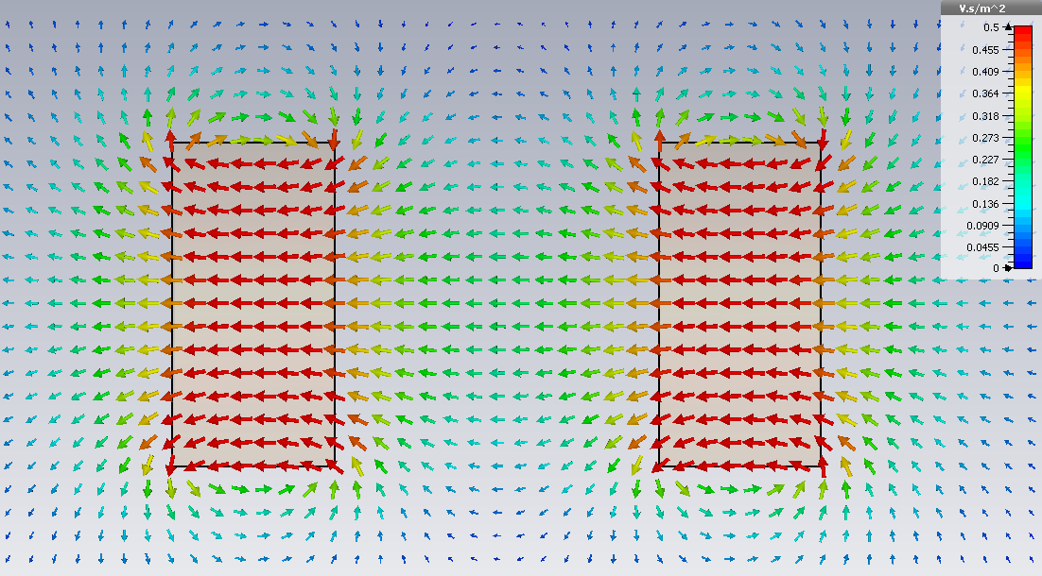

  - Различные вещества имеют различные частоты статичного магнитного поля. Все вещества взаимодействуют с магнитным полем.

Different substances have different frequencies of the magnetic field. All substances interact with the magnetic field.

  - Некоторые вещества отталкиваются друг от друга будучи не магнитными из за большой разницы длин волн их магнитных полей. Однако при взаимодействии двух тел их частоты магнитных полей могут быть сонастроены в резонанс при приближении тел на синфазное взаимное расстояние и они могут на этом расстоянии друг от друга одновременно и притягиваться и отталкиваться, сохраняя это расстояние. Меняя форму объекта можно настраивать направление, частоты и фазы суммарного магнитного потока поля от ряда одинаковых составляющих объекта из этого вещества или комбинации объектов из разных веществ. Таким образом от этих параметров зависит будет тело отталкиваться или притягиваться от другого тела.

Some substances repel each other being non-magnetic due to the large difference in wavelengths of their magnetic fields. However, when two bodies interact, their magnetic field frequencies can be tuned into resonance when the bodies approach the in-phase mutual distance and they can be attracted and repelled at the same distance from each other, preserving this distance. By changing the shape of an object, it is possible to adjust the direction, frequencies and phases of the total magnetic field flux from a series of identical components of an object from this substance or a combination of objects from different substances. Thus, the body will be repelled or attracted to another body by these parameters.

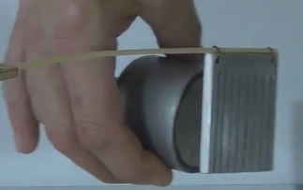

Experiment: https://www.youtube.com/watch?v=byKFfkDGXVc&list=PL-XkTbpoK717pue6PHwa5Fb_joOT7HXoS&index=7&t=0s

  - Излучение от антенны это не плоские волны, а также тороидальные.

The radiation from the antenna is not plane waves, but also toroidal.

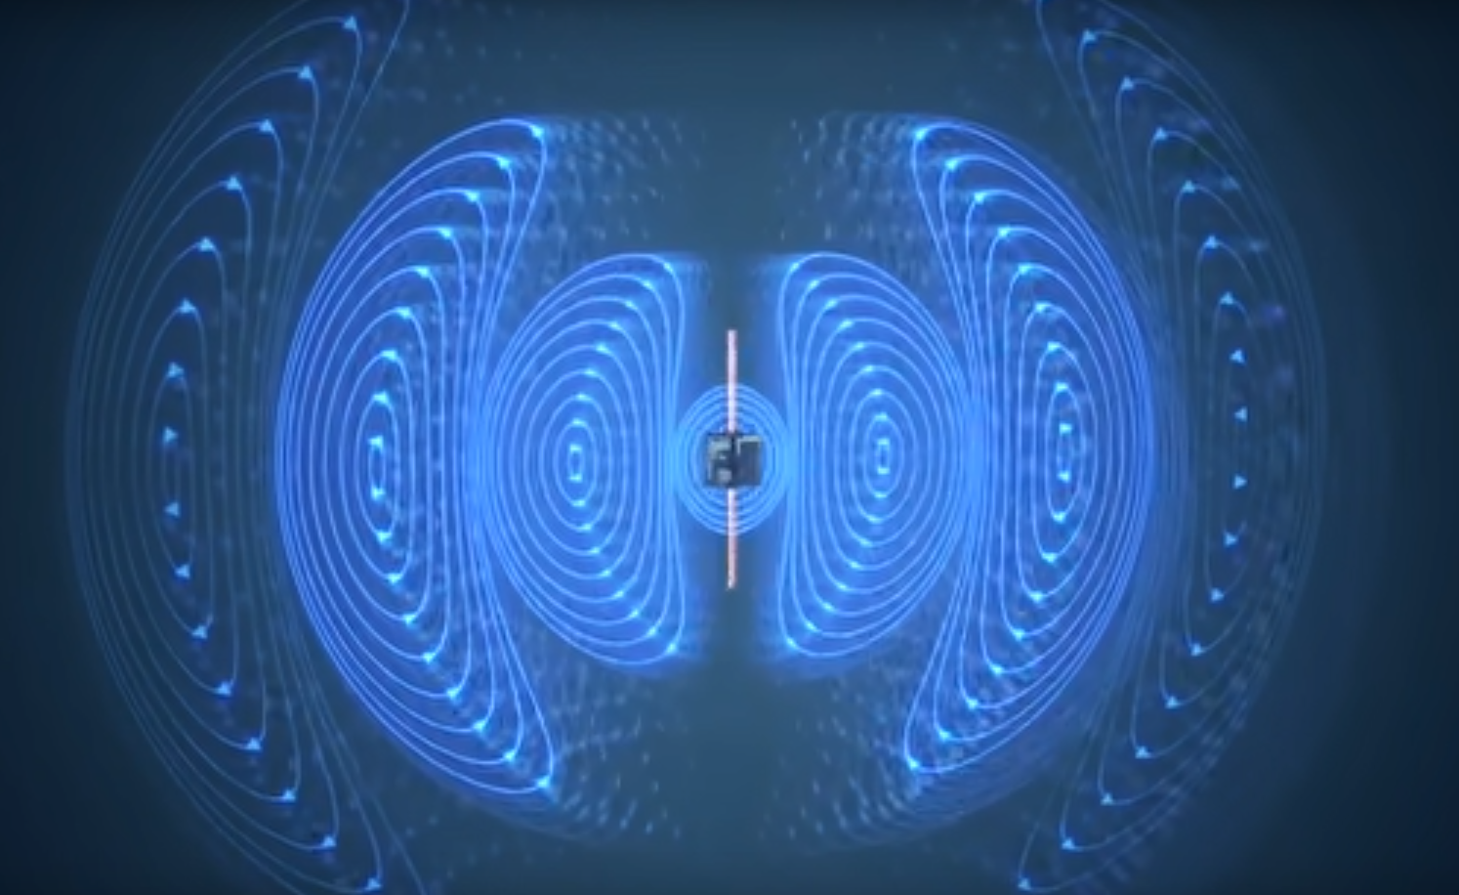
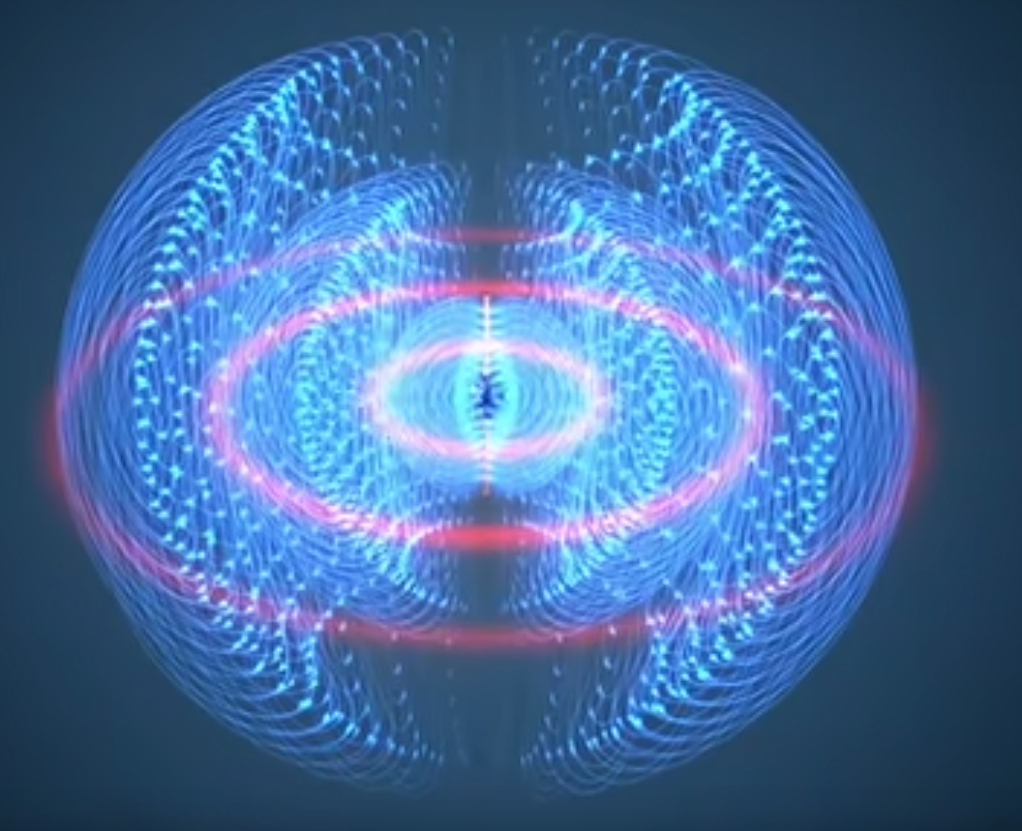

Свет

Light

  - Свет - это волна БП (магнитное поле высокой частоты), образующаяся из-за принудительных колебаний присоединенных к ядрам атомов вихрей БП. Устойчивость волны обусловлена приданной ему энергией прямолинейного движения от атома. Однако свет испытывает сопротивление внешнего БП и его скорость со временем снижается. Фотона как частицы не существует.

Light is a BF wave (high-frequency magnetic field) generated due to forced vibrations of BF vortices attached to the nuclei of atoms. The stability of the wave is due to the energy given to it by the rectilinear motion from the atom. However, the light experiences the resistance of an external BF and its speed decreases over time. A photon as a particle does not exist.

  - Видимые предметы отображаются за счёт отражения волны света от поверхности тел, при котором часть энергии света передается атомам, увеличивая их колебания.

Visible objects are displayed due to the reflection of a wave of light from the surface of bodies, in which part of the energy of light is transmitted to atoms, increasing their vibrations.

  - Цвет тел формируется изменением частоты волны за счет доплеровского эффекта при отражении от движущихся вторичных вихрей молекул вещества в зависимости от частоты вращения этих вихрей.

The color of bodies is formed by a change in the wave frequency due to the Doppler effect when reflected from moving secondary vortices of the molecules of a substance, depending on the frequency of rotation of these vortices.

  - Дифракция света образуется из-за изменения направления движения потока света, взаимодействующей с краем предмета. Усредненное вихревое движение поверхности предмета увлекет волну в сторону предмета.

Diffraction of light is formed due to a change in the direction of the flow of light interacting with the edge of the object. The average vortex motion of the surface of the object carries the wave towards the object.

Инерция

Inertia

  - БП имеет кинетическую энергию только при его возбуждении материальным объектом, в иных случаях его энергия потенциальная.

BF has kinetic energy only when it excites a material object, in other cases its potential energy.

  - Сила инерции основана на увлечении БП телом вследствие магнитного взаимодействия тела и БП и передаче БП энергии в процессе этого, за счёт чего БП приобретает равномерное прямолинейное движение, всегда стараясь сохранить свое состояние и за счёт взаимодействия с телом привязывает свое состояние телу.

The inertia force is based on the fastening of the BF body in the consequence of the magnetic interaction of the body and the BF and the transfer of the energy supply bulge in the process of this, due to which BF acquires a uniform rectilinear movement, always trying to preserve its condition and, due to the interaction with the body, the body is brought up with the body.

Experiment 1 https://youtu.be/NyTIQorSyCg
Experiment 2 https://youtu.be/OAjIsj8NE7w

  - При любых взаимодействиях тел с БП должен выполняться закон сохранения энергии.

With any interactions, bodies with BF should be carried out by the law of energy conservation.

Гравитация

Gravity

  - Механизм создания гравитационного поля - увлекание БП вязкостью плотности тела в гораздо больших чем при магнитном поле объемах.

The mechanism of creating the gravitational field is the BF drag by the viscosity of the density of the body in much larger volumes than in a magnetic field.

  - Гравитация подобна магнитным силам и как мы поняли из прошлых глав гравитационное поле отличается от всех остальных полей частотами, амплитудой-плотностью, скоростью распространения и коэффициентом взаимодействия, но ниоткуда не следует что она должна потерять свойство отталкивания. Вспомним из определения знака заряда что это относительная величина и просто определяет направление движения поля, а не отрицательная или положительная. Поэтому гравитация имеет силы как отталкивания так и притяжения.

Gravity is similar to magnetic forces, and as we understood from previous chapters, the gravitational field differs from all other fields in frequencies, amplitude-density, propagation velocity and interaction coefficient, but it does not follow that it should lose its repulsive property. Recall from the definition of the sign of the charge that this is a relative quantity and simply determines the direction of movement of the field, and not negative or positive. Therefore, gravity has both repulsive and attractive forces.

  - Также как и в магнетизме отталкивание и притяжение одного тела другим происходит за счет увлекания движущегося базового поля в виде гравитационного поля объекта, созданного другим объектом, в зависимости от соотношения частот, плотностей и относительных скоростей гравитационных полей двух объектов и самих объектов, поскольку движения объектов относительно друг друга также создает относительные скорости движения гравитационных полей двух объектов. Чем больше объект тем меньше частота и чем тяжелее объект, тем больше плотность поля.

As in magnetism, the repulsion and attraction of one body by another occurs due to the entrainment of the moving base field in the form of the gravitational field of an object created by another object, depending on the ratio of frequencies, densities and relative velocities of the gravitational fields of two objects and the objects themselves, since the movements of the objects are relatively each other also creates relative velocities of the gravitational fields of two objects. The larger the object, the lower the frequency and the heavier the object, the higher the field density.

  - Равновесное состояние двух тел создается когда толкающий поток гравитационного поля (то есть сила, складывающаяся из скорости, плотности и частоты ) становится равным отталкивающему. Объекты начинают обмениваться своими потоками гравитационного поля с оппонентом, создавая замкнутую петлю базового поля в виде гравитационного поля (гравитационную петлю) и один объект запирается в некоторой зоне пространства относительно другого, где частоты общего поля вкупе с взаимными скоростями и плотностью совпадают. Таким образом два объекта разного размера и массы могут вращаться относительно общего центра масс, но объекту с меньшей массой требуется большая скорость для поддержания равновесия.

The equilibrium state of two bodies is created when the pushing stream of the gravitational field (that is, the force consisting of speed, density and frequency) becomes equal to the repulsive one. The objects begin to exchange their flows of the gravitational field with the opponent, creating a closed loop of the base field in the form of a gravitational field (gravitational loop) and one object is locked in a certain area of ​​space relative to another, where the frequencies of the common field, together with mutual speeds and density, coincide. Thus, two objects of different sizes and masses can rotate relative to the common center of mass, but an object with a lower mass requires a higher speed to maintain equilibrium.

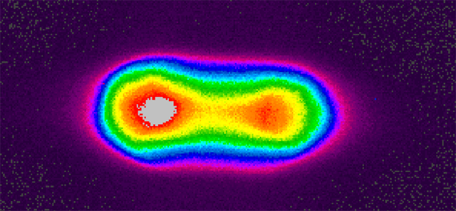

Experiment: https://youtu.be/1JeeaZlYonc

  - Электромагнитное поле и звуковые вибрации определенной частоты способно создавать состояние, при котором гравитация отсутствует.
  - Интерференция продольных волн, создаваемая двумя или более катушками Тесла, отклоняет гравитационные поля.

Эксперимент Хатчинсона
Experiment: https://youtu.be/KvvSEqdmVmg

  - В быстро вращающемся магнитном поле появляется сила с перпендикулярным вращению поля вектором тяги.
  - Гравитационные волны могут генерироваться сложением вращающихся магнитных волн.
  - Гравитационные волны распространяются быстрее скорости света.

Тепло

Heat

7.1. Температура - это кинетическая энергия базового поля, движущегося среди объектов. Объекты расширяются при увеличении температуры из за увеличения давления (интенсивности) поля внутри объекта между его атомами.

Temperature is the kinetic energy of a base field moving among objects. Objects expand with increasing temperature due to an increase in the pressure (intensity) of the field inside the object between its atoms.

7.2. Поскольку свободные электроны также являются движением поля внутри объекта то есть зависимость между скоростью электрона поля и температурой. Иными словами тепло определяется давлением, а заряд скоростью.

Since free electrons are also the movement of the field inside the object, that is, the relationship between the speed of the field electron and the temperature. In other words, heat is determined by pressure, and charge by speed.

7.3. Тела нагреваются друг от друга во время передачи давления поля нагретого объекта менее нагретому по принципу упругого непрерывного удара.

The bodies are heated from each other during the transmission of the pressure of the field of a heated object to a less heated one by the principle of elastic continuous impact.

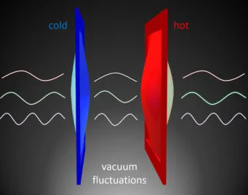

Тепло не бывает отрицательным; следовательно, это не связано с направлением вихря, но это связано со скоростью БП. также скорость определяет заряд, и электронные поля также имеют заряд, движение электронных полей определяет силу тока, напряжение определяет силу, чтобы преодолеть сопротивление движению базового поля. Какая разница между теплом и током?

Heat is not negative; therefore, it is not related to the direction of the vortex, but it is related to the velocity of the base field. Also the speed determines the charge, and the electron fields also have a charge, the movement of the electron fields determines the current strength, the voltage determines the force to overcome the resistance to movement of the base field. What is the difference between heat and current?

Прана

Prana

  - В ведических текстах, как наиболее древних, есть понятия праны, чакр и ауры, на основе которых функционирует энергетический слой физического тела. Также это подтверждается всеми современными йогами, коих насчитывается уже несколько миллионов. Базовое поле тождественно пране, поскольку проявляет все те же свойства: она есть везде, всепроникающая, но взаимодействует со всеми телами и полями; имеет плотность (напряженность), частоты излучения в форме тонких полей и может отдавать энергию (питать тела).

In the Vedic texts, as the most ancient, there are concepts of prana, chakras and auras, on the basis of which the energy layer of the physical body functions. This is also confirmed by all modern yogis, of whom there are already several million. The base field is identical to prana because it exhibits all the same properties: it is everywhere, all-pervading, but interacts with all bodies and fields; It has density (tension), radiation frequency in the form of thin fields and can give energy (to nourish the body).

  - Чакры есть вихревые образования базового поля в виде праны, имеющие свою частоту пульсации (время прохождения потока по замкнутому контуру) и соответственно излучение тонкого пранического поля той же частоты что и соответствующая ему чакра. Совокупность пранических полей от всех чакр есть аура.

Chakras are vortex formations of the base field in the form of prana, which have their own pulsation frequency (time the flow travels in a closed circuit) and, accordingly, the radiation of a thin pranic field of the same frequency as the corresponding chakra. The totality of pranic fields from all the chakras is an aura.

  - Пранические поля не могут быть зафиксированы обычными магнитными детекторами, но могут быть обнаружены косвенно через взаимодействие тонкого поля с базовым полем, а базового поля с магнитным полем.

Pranic fields cannot be detected by conventional magnetic detectors, but can be detected indirectly through the interaction of a thin field with a base field and a base field with a magnetic field.

  - Человек, способный управлять праной, поскольку ей питается его тело (иначе оно не могло бы ей питаться) способен управлять базовым полем. Предлагаю что это происходит с помощью магнитных полей, формируемых мозгом с помощью движения зарядов в нейронах и нервных окончаниях.

A person who is able to control prana, because his body eats it (otherwise it could not eat it) is able to control the base field. I suggest that this happens with the help of magnetic fields formed by the brain using the movement of charges in neurons and nerve endings.

